Εθνικό Σύστημα Διαπίστευσης
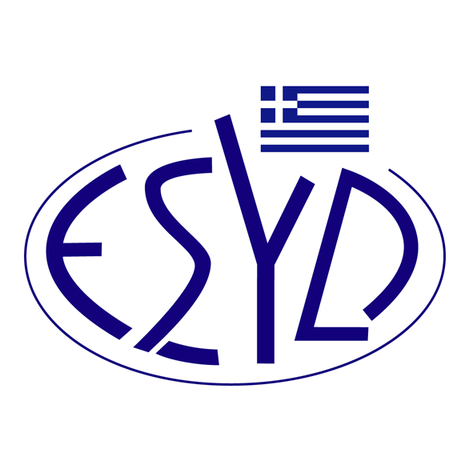

Παράρτημα Α23/5 του Πιστοποιητικού Αρ. 546-10

ΕΠΙΣΗΜΟ ΠΕΔΙΟ ΕΦΑΡΜΟΓΗΣ της ΔΙΑΠΙΣΤΕΥΣΗΣ
της

BQC ΙΔΙΩΤΙΚΗ ΚΕΦΑΛΑΙΟΥΧΙΚΗ ΕΤΑΙΡΕΙΑ
(BQC)

ως Φορέα Πιστοποίησης Συστημάτων Διαχείρισης για Συστήματα Διαχείρισης Εγκαταστάσεων κατά το Πρότυπο ΕΛΟΤ ISO 41001:2018

Δραστηριότητα | Πρότυπο
Πιστοποίηση Συστημάτων Διαχείρισης Εγκαταστάσεων. | ΕΛΟΤ ISO 41001:2018

Διεύθυνση του Φορέα : Λεωφόρος Αγίου Δημητρίου 54, 17341, Άγιος Δημήτριος, Αθήνα
Εξουσιοδοτημένος υπεύθυνος υπογραφής : Νίκη Πανοπούλου

Το παρόν Πεδίο Διαπίστευσης αντικαθιστά το αντίστοιχο προηγούμενο με ημερομηνία 08.07.2022.
Το Πιστοποιητικό Διαπίστευσης Αρ. 546-10, κατά ΕΛΟΤ ΕΝ ISO/IEC 17021-1:2015, ισχύει μέχρι 14.05.2025.

Αθήνα, 22.08.2022

Χρήστος Νέστορας
Διευθύνων Σύμβουλος του Ε.ΣΥ.Δ.

